N O T I C I A S P I R A S O A diciembre 2016 Dirección del Programa
Noticia 1
Convenio PIRASOA – Colegios Profesionales.
El pasado día 23 de septiembre, el Consejero de Salud firma el convenio PIRASOA con los Presidentes de los Consejos Andaluces de Colegios Profesionales de Médicos, Farmacéuticos y Dentistas.
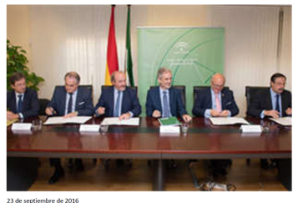
Resumidamente, las medidas de cooperación acordadas son: Planificar y desarrollar conjuntamente presentaciones del Programa a los colegiados, Difundir resultados del Programa entre los colegiados, Compartir material docente y colaborar en la difusión de actividades de formación entre los colegiados, Colaborar en las campañas de prevención y educación sanitaria a la población, y Apoyar a la investigación.
Fruto de este Convenio ha sido también el nombramiento de los nuevos miembros del Comité Científico PIRASOA: Dña. Mª Luisa Tarilonte Delgado, representando a los Dentistas, D. Emilio Gcia Jiménez a los Farmacéuticos, y D. Carlos Ortiz Leyba a los Médicos.

Noticia 2
Reuniones Provinciales PIRASOA
Como muestra del apoyo institucional al Programa, durante los meses de octubre y noviembre el Director Gerente del SAS, junto a la Dirección del Programa, ha mantenido una serie de reuniones provinciales con los responsables de los equipos locales PIRASOA.

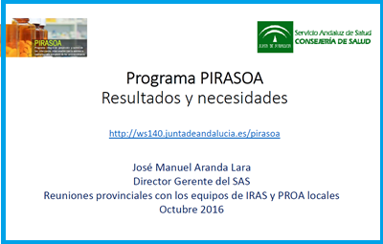

Como resultado de estas reuniones, los equipos han presentado, a solicitud del Director Gerente, un informe sobre situación actual del equipo, objetivos de mejora y solicitud de recursos para llevar a cabo esas mejoras, que actualmente está en fase de evaluación.
N O T I C I A S P I R A S O A diciembre 2016 Dirección del Programa
Más información: http://ws140.juntadeandalucia.es/pirasoa/

Noticia 3
Boletín de EUCIC y ESGAP,
En el boletín 05-v2.pdf, dentro de la línea de apoyo al EDCC en la celebración del Día 18 de noviembre, sobre uso prudente de antibióticos en Europa, se menciona, entre varios ejemplos de actividades llevadas a cabo por sus miembros, la actividad del PIRASOA dentro de España.
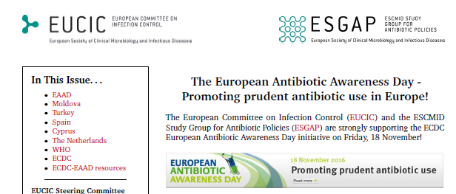

Noticia 4
IV Encuentro PIRASOA
El pasado día 18 de noviembre, coincidiendo con el día europeo del uso prudente de los antibióticos, se celebró el IV Encuentro PIRASOA, en el salón de actos del Hospital del Campus de la Salud de Granada.
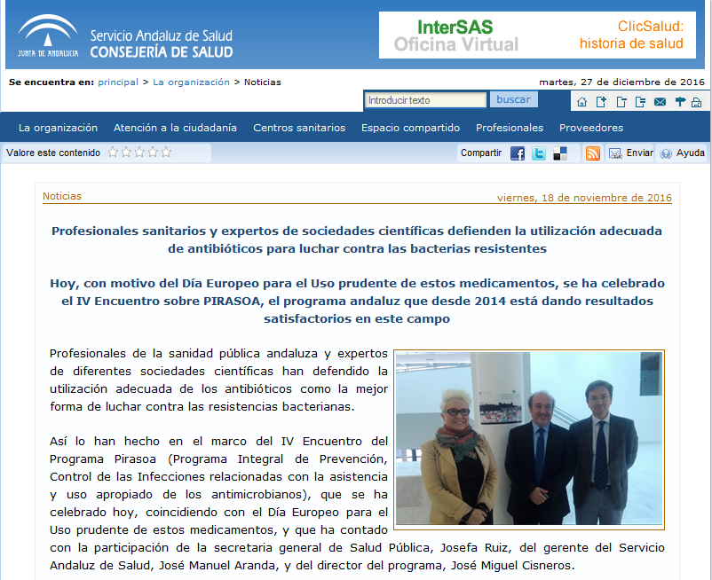
El programa, realizado por el Comité Científico, abordó dos temas de actualidad en sendas mesas redondas: las infecciones por enterobacterias productoras de carbapenemasas y las infecciones por bacterias multirresistentes y el uso de antibióticos en los centros socio sanitarios.

Más información: http://www.sas.junta-andalucia.es/principal/noticias2.asp

N O T I C I A S P I R A S O A diciembre 2016 Dirección del Programa
Noticia 5
ECDC policy briefing. Last-line antibiotic are failing.
El 18 de noviembre, con motivo del día europeo del uso prudente de los antibióticos, la ECDC publica este artículo donde se alerta sobre la situación de los antibióticos de “último recurso” (tales como carbapenemas y colistina) respecto al problema que supone la generación de resistencias y orienta sobre determinadas actuaciones, basadas en evidencia, que los políticas sanitarias deberían adoptar para enfrentarse a este problema de salud pública.
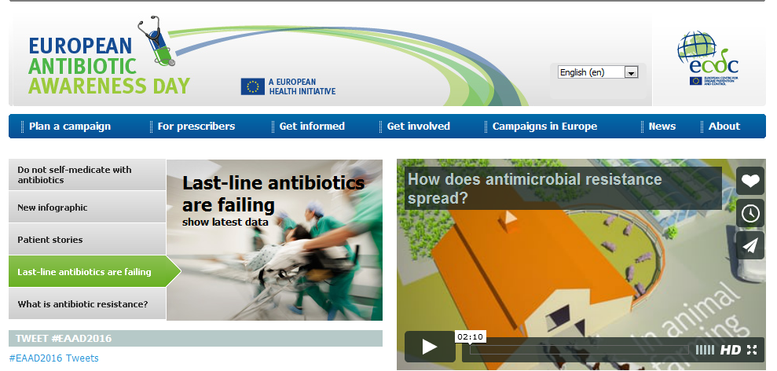
Más información: http://ecdc.europa.eu/en/EAAD/Pages/Home.aspx

Noticia 6
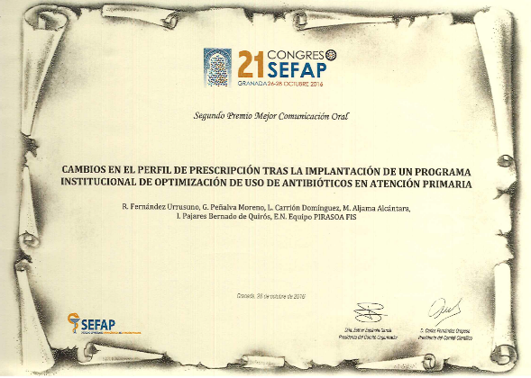
- Difusión del Programa. Participación en Congresos
En el XXI Congresos de la SEFAP, celebrado en Granada los pasados días 26-28 de octubre, Rocío Fernández Urrusuno y compañía recibieron el segundo premio como mejor comunicación oral abordando el tema “Cambios en el perfil de prescripción tras la implantación de un Programa institucional de optimización de uso de antibióticos en atención primaria”

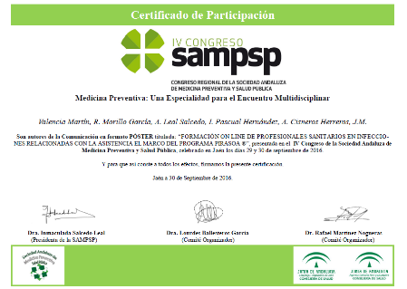
En el IV Congreso regional de la SAMPySP, celebrado en Jaén los días 29 y 30 de septiembre, Raquel Valencia y compañía, presentó una comunicación en formato Póster titulada “Formación on line de profesionales sanitarios en infecciones relacionadas con la asistencia en el marco del programa PIRASOA”

